Фотография | Имя | Возраст | Наличие братьев и сестер | Ссылка на сайт «Счастливое детство - в семье»
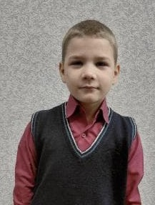 | Роман | 8 лет | Сергей 6 лет,  Милана 5 лет,  Марк 2 года | http://deti.educaltai.ru/childs/list/3540/
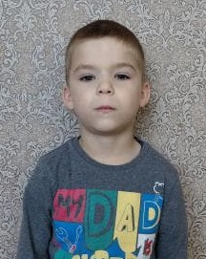 | Сергей | 6 лет | Роман 8 лет,  Милана 5 лет,  Марк 2 года | http://deti.educaltai.ru/childs/list/3541/
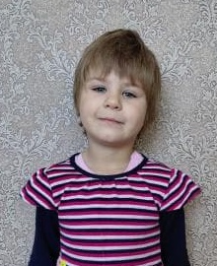 | Милана | 5 лет | Роман 8 лет,  Сергей 6 лет,  Марк 2 года | http://deti.educaltai.ru/childs/list/3539/
 | Марк | 2 года | Роман 8 лет,  Сергей 6 лет,  Милана 5 лет | http://deti.educaltai.ru/childs/list/3538/
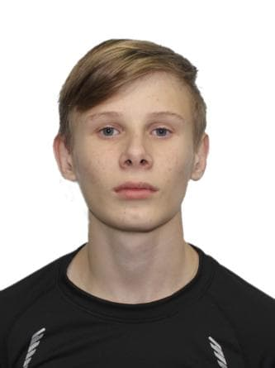 | Тимур | 14 лет | - | http://deti.educaltai.ru/childs/list/3542/
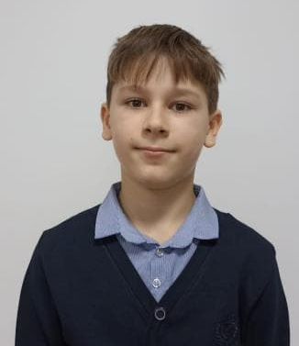 | Станислав | 10 лет | Иван 8 лет,  Диана 5 лет,  Сергей 4 года | http://deti.educaltai.ru/childs/list/3543/
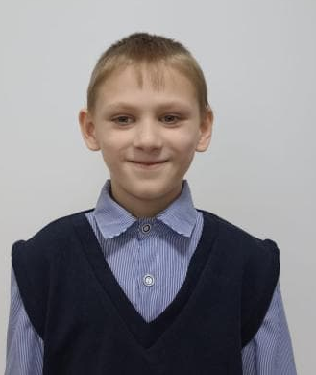 | Иван | 8 лет | Станислав 10 лет,  Диана 5 лет,  Сергей 4 года | http://deti.educaltai.ru/childs/list/3544/
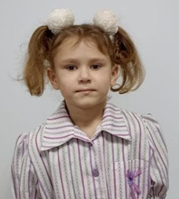 | Диана | 5 лет | Станислав 10 лет,  Иван 8 лет, Сергей 4 года | http://deti.educaltai.ru/childs/list/3546/
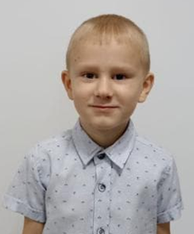 | Сергей | 4 года | Станислав 10 лет,  Иван 8 лет,  Диана 5 лет | http://deti.educaltai.ru/childs/list/3545/
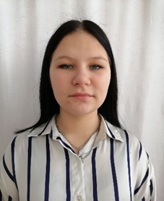 | Ирина | 15 лет | Данил 13 лет | http://deti.educaltai.ru/childs/list/3532/
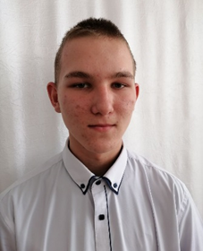 | Данил | 13 лет | Ирина 15 лет | http://deti.educaltai.ru/childs/list/3533/
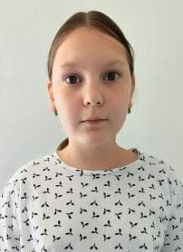 | Эльвира | 12 лет | Карина 10 лет,  Милада 9 лет,  Варвара 3 года | http://deti.educaltai.ru/childs/list/3270/
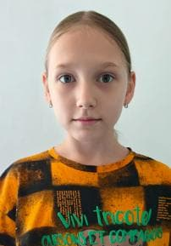 | Карина | 10 лет | Эльвира 12 лет,  Милада 9 лет,  Варвара 3 года | http://deti.educaltai.ru/childs/list/3105/
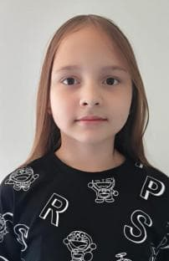 | Милада | 9 лет | Эльвира 12 лет,  Карина 10 лет,  Варвара 3 года | http://deti.educaltai.ru/childs/list/3106/
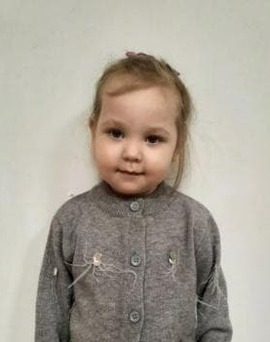 | Варвара | 3 года | Эльвира 12 лет,  Карина 10 лет,  Милада 9 лет | http://deti.educaltai.ru/childs/list/3104/
 | Антон | 15 лет | - | http://deti.educaltai.ru/childs/list/3569/
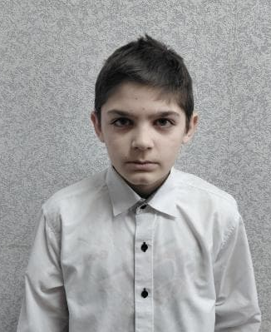 | Вадим | 14 лет | Алина 12 лет,  Александр 8 лет,  Алексей 2 года,  Андрей менее 1 года | http://deti.educaltai.ru/childs/list/3155/
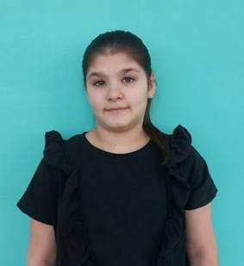 | Алина | 12 лет | Вадим 14 лет,  Александр 8 лет,  Алексей 2 года,  Андрей менее 1 года | http://deti.educaltai.ru/childs/list/3156/
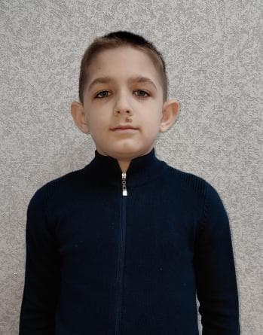 | Александр | 8 лет | Вадим 14 лет,  Алина 12 лет,  Алексей 2 года,  Андрей менее 1 года | http://deti.educaltai.ru/childs/list/3154/
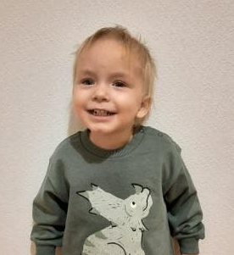 | Алексей | 2 года | Вадим 14 лет,  Алина 12 лет,  Александр 8 лет,  Андрей менее 1 года | http://deti.educaltai.ru/childs/list/3171/
 | Андрей | менее 1 года | Вадим 14 лет,  Алина 12 лет,  Александр 8 лет,  Алексей 2 года | http://deti.educaltai.ru/childs/list/3561/
 | Иван | 15 лет | Маргарита 14 лет | http://deti.educaltai.ru/childs/list/3534/
 | Маргарита | 14 лет | Иван 15 лет | http://deti.educaltai.ru/childs/list/3535/
 | Мария | 14 лет | Сергей 13 лет,  Александра 10 лет | http://deti.educaltai.ru/childs/list/3554/
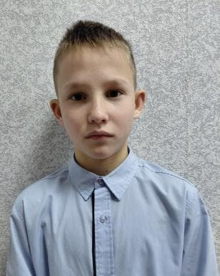 | Сергей | 13 лет | Мария 14 лет,  Александра 10 лет | http://deti.educaltai.ru/childs/list/3589/
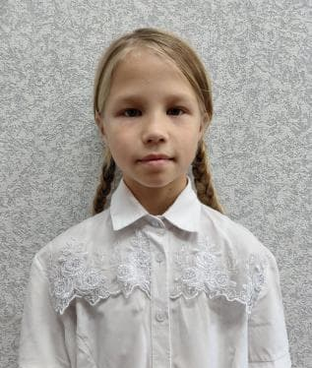 | Александра | 10 лет | Мария 14 лет,  Сергей 13 лет | http://deti.educaltai.ru/childs/list/3553/
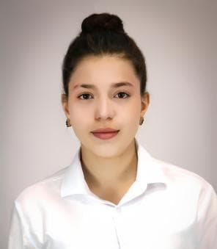 | Софья | 15 лет | Алина 12 лет, Мирон 8 лет,  Ульяна 2 года, | http://deti.educaltai.ru/childs/list/3306/
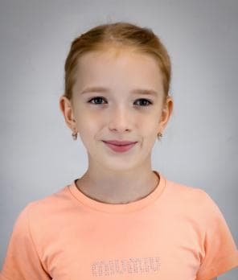 | Алина | 12 лет | Софья 15 лет, Мирон 8 лет,  Ульяна 2 года | http://deti.educaltai.ru/childs/list/3307/
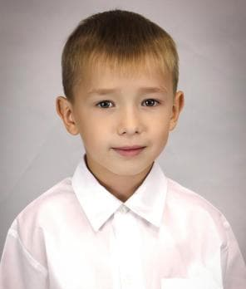 | Мирон | 8 лет | Софья 15 лет, Алина 12 лет,  Ульяна 2 года | http://deti.educaltai.ru/childs/list/3308/
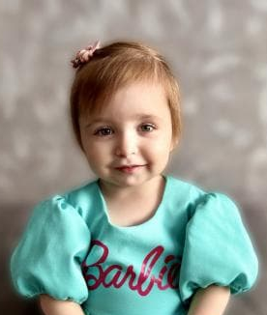 | Ульяна | 2 года | Софья 15 лет, Алина 12 лет, Мирон 8 лет | http://deti.educaltai.ru/childs/list/3122/
 | Андрей | 15 лет | Алексей 14 лет | http://deti.educaltai.ru/childs/list/3557/
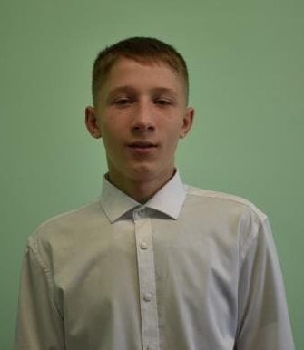 | Алексей | 14 лет | Андрей 15 лет | http://deti.educaltai.ru/childs/list/3558/
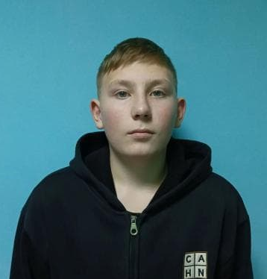 | Степан | 14 лет | - | http://deti.educaltai.ru/childs/list/3564/
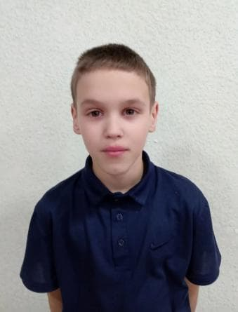 | Артём | 11 лет | - | http://deti.educaltai.ru/childs/list/3566/
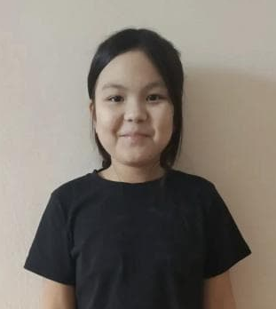 | Светлана | 10 лет | Ульяна 8 лет | http://deti.educaltai.ru/childs/list/3567/
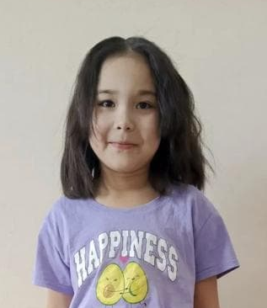 | Ульяна | 8 лет | Светлана 10 лет | http://deti.educaltai.ru/childs/list/3568/
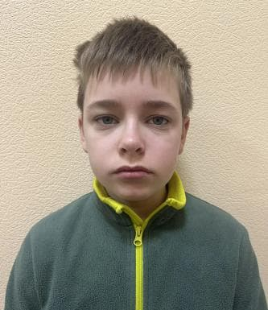 | Захар | 11 лет | Макар 10 лет,  Варвара 10 лет | http://deti.educaltai.ru/childs/list/3572/
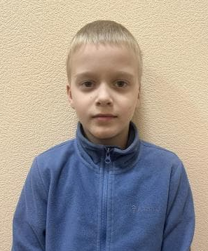 | Макар | 10 лет | Захар 11 лет,  Варвара 10 лет | http://deti.educaltai.ru/childs/list/3573/
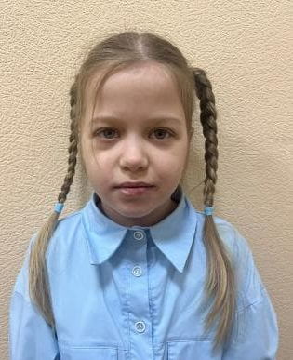 | Варвара | 10 лет | Захар 11 лет,  Макар 10 лет | http://deti.educaltai.ru/childs/list/3574/
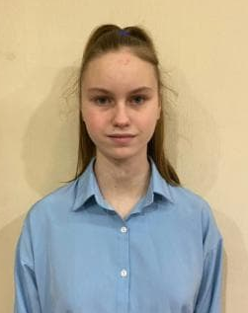 | Юлия | 15 лет | - | http://deti.educaltai.ru/childs/list/3575/
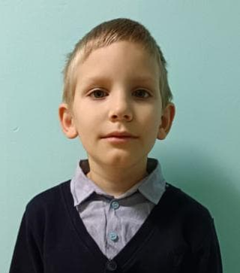 | Иван | 8 лет | Сергей 6 лет,  Аделина 2 года | http://deti.educaltai.ru/childs/list/3581/
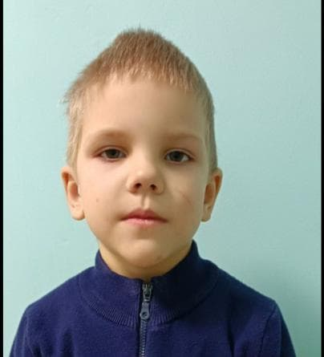 | Сергей | 6 лет | Иван 8 лет,  Аделина 2 года | http://deti.educaltai.ru/childs/list/3582/
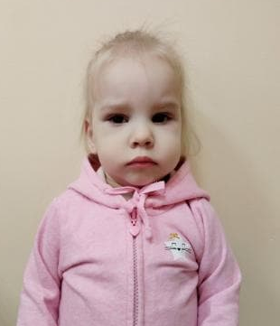 | Аделина | 2 года | Иван 8 лет,  Сергей 6 лет | http://deti.educaltai.ru/childs/list/3583/
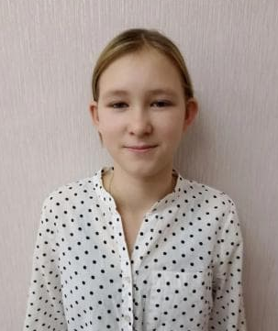 | Екатерина | 13 лет | Ярослав 12 лет,  Константин 8 лет | http://deti.educaltai.ru/childs/list/3590/
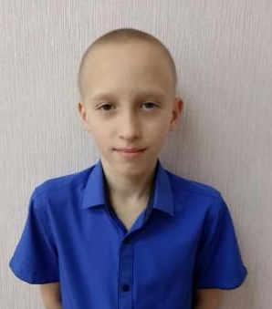 | Ярослав | 12 лет | Екатерина 13 лет,  Константин 8 лет | http://deti.educaltai.ru/childs/list/3591/
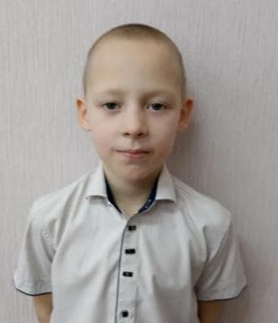 | Константин | 8 лет | Екатерина 13 лет,  Ярослав 12 лет | http://deti.educaltai.ru/childs/list/3592/
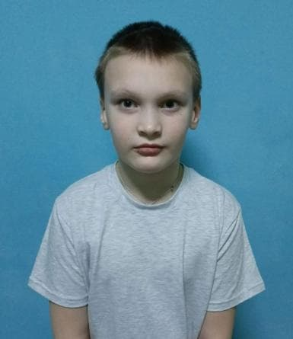 | Богдан | 9 лет | - | http://deti.educaltai.ru/childs/list/3598/
 | Полина | 13 лет | - | http://deti.educaltai.ru/childs/list/3599/

